

Rechnungen verwalten

Olivier Lüthy
olivier@kauz.ch

Inhaltsverzeichnis
1 Allgemein 1
1.1 Projektinformationen 1
1.2 Projektorganisation 1
1.2.1 Aufgabenstellung 2
1.2.2 Executive Summary 2
1.3 Arbeitsmethode 2
1.4 Zeitplan 3
1.5 Arbeitsjournal 5
1.5.1 Tag 1: 16.08.2021 5
1.5.2 Tag 2: 17.08.2021 5
1.5.3 Tag 3: 18.08.2021 6
1.5.4 Tag 4: 19.08.2021 7
1.5.5 Tag 5: 20.08.2021 7
1.5.6 Tag 6: 23.08.2021 8
1.5.7 Tag 7: 24.08.2021 8
2 Analyse 10
2.1 User Stories 10
2.2 Use Case 12
2.3 Anforderungen 13
2.3.1 Funktional 13
2.3.2 Nicht-Funktional 15
2.3.3 Soll-System 15
2.3.4 Erforderlich 15
2.3.5 Optional 15
2.4 Risiken 15
3 Entwurf 16
3.1 Systembeschreibung 16
3.1.1 Technologien 16
3.1.2 Architektur 16
3.1.3 Projektumfeld 16
3.2 Design 16
3.2.1 Activity 16
3.2.2 ERM 16
3.2.3 Klassendiagramm 17
3.2.4 Wireframe / Mock-Ups 18
4 Entscheiden 25
5 Realisierung 26
6 Testplan 27
6.1 Testmethode 27
6.2 Voraussetzungen 27
6.3 Testfälle 27
6.4 Testbericht 32
7 Benutzeranleitung 33
7.1 Systemeinstellungen 33
7.2 Installationsanleitung 33
8 Probleme 34
9 Schlusswort 35
10 Verzeichnisse 36
10.1 Glossar 36
10.2 Quellenverzeichnis 36
10.3 Bildverzeichnis 36
Anhänge I
A.1 Anhang 1: Listings II
A.2 Anhang 2: Zusatz-Informationen II

Allgemein
Der Einfachheit wird in diesem Dokument nur die männliche Geschlechtsspezifische Sprache benutzt. Es sollen aber alle Geschlechter damit gemeint sein.

Projektinformationen
IPA Dokumentation von Olivier Lüthy. Dieses Dokument ist vertraulich zu behandeln. Diese wurde zwischen dem 16.08.2021 und 24.08.2021 durchgeführt.

Projektorganisation
Nachfolgend wird die Projektorganisation aufgezeigt:
- Auftrag kommt von: Kauz (Betrieb)
- Projektleiter: Olivier Lüthy
- Programmierer: Olivier Lüthy

Aufgabenstellung
Eine Applikation, in der man neue Rechnungen erfassen und verwalten kann. Eine Rechnung umfasst ein Titel, eine Beschreibung, der zu zahlende Betrag, eine zugewiesene Person und ein Datum, bis wann die Rechnung beglichen werden sollte. Auch sollte man der Rechnung eine Datei hinzufügen können. Entsprechen kann man auch neue Personen hinzufügen und diese editieren. Eine Person umfasst den vollständigen Namen, die Adresse, die Telefonnummer und die E-Mail-Adresse. In der Übersicht, wo man auch neue Rechnungen hinzufügen kann, sollen nur Rechnungen angezeigt werden, die noch offen sind. Klickt man auf eine Rechnung, wird eine vollständige Übersicht der Rechnung angezeigt. Zusätzlich mit allen Informationen zu der Person, die die Rechnung begleichen muss. Ist eine Rechnung überfällig, soll diese farblich markiert werden. Dazu kann man eine Mahnung hinzufügen. Eine Mahnung umfasst einen Titel und ein Datum. Wurde die Rechnung beglichen, kann man die Rechnungen als “Beglichen” kennzeichnen. In der Übersicht mit allen Kunden kann man einen Kunden anklicken und es werden alle bisherigen Rechnungen angezeigt sowie wie oft der Kunde nicht fristgerecht gezahlt hat. Damit nicht jede Person alle Rechnungen einsehen kann, soll die Applikation durch ein Login geschützt sein.

Das zu benutzende Git Repo ist: http://192.168.100.57:82/mpa_2021_Olivier.git

Executive Summary
Die Arbeit ist eine Software, in welcher man einfach Rechnungen verwalten kann.

Eine konzeptionelle Zusammenfassung der Arbeit und des erarbeiteten Ergebnisses erleichtert dem mit dem Projekt befassten Leser des Berichts den Einstieg für das Verständnis der geleisteten Arbeit. Die Kurzfassung richtet sich an die fachlich kompetenten Leser.
Die Kurzfassung enthält die Punkte:
- Kurze Ausgangssituation
- Umsetzung
- Ergebnis
Die Kurzfassung enthält zu jedem dieser genannten Punkte die wesentlichen Aspekte. Die Kurzfassung ist nicht länger als 1 A4-Seite Text und enthält keine Grafik.

Arbeitsmethode
Für die Umsetzung dieses Projekts stehen 80 Stunden zur Verfügung.
Z.B. IPERKA, HERMES

Zeitplan
Der geplante Zeitplan & wie er schlussendlich ist. Im zwei oder vier Stunden Raster.
Zeitaufwand schätzen (Drei-Zeiten-Methode):
(optimistische Schätzung + 4 * realistische Schätzung * pessimistische Schätzung) / 6

Zweite Seite

Arbeitsjournal
- Erfolge und Misserfolge erwähnen
- Die Tagesarbeit kritisch würdigen
- Vorgehensweise und das Ergebnis hinterfragen
- Vergleicht mögliche Lösungs-Varianten oder begründet, weshalb es keine Varianten gibt

Tag 1: 16.08.2021
Anwesenheit: 8:00-17:00 |  | Arbeitszeit: | 8 Stunden
Geplante Arbeit | Aufgabe 1 User Storys aufschreiben  Aufgabe 2 Datenbankmodell erstellen  Aufgabe 3 Design der Webseite erstellen |  | Erreicht
Erreichte Ziele & abgeschlossene Arbeit
Heute konnte ich alle User Storys aufschreiben und das Datenbankmodell erfolgreich erstellen. Zudem konnte ich das Design der Webseite erstellen. Da ich noch Zeit hatte, arbeitete ich am Hinzufügen und bearbeiten von Personen. Dazu noch das gleiche mit Rechnungen. Leider funktionierte das Hinzufügen einer Rechnung noch nicht, aber bei den Personen funktionierte alles.
Aufgetretene Probleme
Die Funktion, um Rechnungen hinzuzufügen funktioniert nicht. Der Fehler ist derzeit noch unklar, da auch keine Fehler angezeigt werden.
Erfolgreiche oder erfolglose Tests
Person hinzufügen -> Test erfolgreich!
Person bearbeiten -> Test erfolgreich!
Person löschen -> Test erfolgreich!
Rechnungen hinzufügen -> Test nicht erfolgreich!
Beanspruchte Hilfe
Ich brauchte heute keine Hilfe.
Vergleich mit Zeitplan
Laut dem Zeitplan hätte ich das Datenbankmodell erstellen sollen und das Design fertigstellen. Dies konnte ich alles an dem Tag fertig machen. Ich konnte Sachen machen, die auf dem Tag darauf geplant wären.
Reflektion
Ich bin sehr zufrieden mit meiner heutigen Leistung, da ich mehr machen konnte, als geplant war. Leider bin ich etwas verärgert, das die Funktion, um Rechnungen hinzuzufügen noch nicht funktioniert und ich bisher auch keine Lösung dazu finden konnte.

Tag 2: 17.08.2021
Anwesenheit: 8:00-17:00 |  | Arbeitszeit: | 8 Stunden
Geplante Arbeit | Aufgabe 1 Personen hinzufügen, bearbeiten und löschen  Aufgabe 2 Rechnungen hinzufügen, bearbeiten und löschen  Aufgabe 3 Mahnungen hinzufügen |  | Erreicht
Erreichte Ziele & abgeschlossene Arbeit
Heute konnte ich das Problem mit der Funktion, um Rechnungen hinzuzufügen beheben. Es funktioniert endlich. Zudem funktionierten das Bearbeiten und Löschen ohne Probleme. Auch funktioniert die Funktion, um Mahnungen hinzufügen zu können. Und wie schon erwähnt, funktioniert die Funktion, um Personen hinzuzufügen, bearbeiten und löschen gestern schon.
Aufgetretene Probleme
Viele Probleme hatte ich bei der Funktion, um Mahnungen hinzufügen zu können. Das Problem war, dass es die ausgewählte Variable «id» nicht lesen konnte. Daher versuchte ich viele Möglichkeiten aus, die aber alle nicht funktionierten. Daher versuchte ich lange zu überlegen, wie ich es ohne diese Art und Weise machen könnte, mit der ich es gemacht habe. Dabei überlegte ich sehr lange und suchte nach guten Alternativen. Später fiel mir eine mögliche Alternative ein. Ich setzte sie um und sie funktionierte überraschenderweise. Ansonsten hatte ich keine Probleme.
Erfolgreiche oder erfolglose Tests
Rechnungen hinzufügen -> Test erfolgreich!
Rechnungen bearbeiten -> Test erfolgreich!
Rechnungen löschen -> Test erfolgreich!

Mahnung hinzufügen -> Test erfolgreich!
Beanspruchte Hilfe
Wie schon gestern brauchte ich auch für heute keine Hilfe.
Vergleich mit Zeitplan
Laut dem Zeitplan müssten heute folgende Funktionen funktionieren:
- Personen hinzufügen, bearbeiten und löschen
- Rechnungen hinzufügen, bearbeiten und löschen
- Mahnungen hinzufügen

All diese Aufgaben konnte ich heute erledigen!
Reflektion

Tag 3: 18.08.2021
Anwesenheit: 8:00-17:00 |  | Arbeitszeit: | 8 Stunden
Geplante Arbeit | Aufgabe 1 Zeitplan aktualisieren  Aufgabe 2 Übersicht von allen bisherigen Rechnungen von einem Kunden anzeigen  Aufgabe 3 Übersicht von Person und Rechnung einer offenen Rechnung  Aufgabe 4 Anzeigen wie oft eine Person zu spät bezahlt hat |  | Erreicht
Erreichte Ziele & abgeschlossene Arbeit
Heute habe ich fast den ganzen Morgen verbracht, meinen Zeitplan zu aktualisieren. Nachdem ich ihn aktualisiert habe, arbeitete ich an der zweiten Aufgabe. Die war für mich nicht sehr schwer, daher konnte ich sie auch schnell lösen. Nachher arbeitete ich an der Aufgabe 3 weiter. Die war etwa so einfach wie die Aufgabe 2, daher konnte ich sie auch schnell lösen. Später arbeitete ich an der Aufgabe 4 weiter. Die war für mich etwas schwerer, aber auch machbar.
Aufgetretene Probleme
Während des ganzen Tages traten bei mir keine Probleme auf, bis ich dann später doch noch einen hatte. Das Problem ist, dass sobald man eine Rechnung hinzufügt und man das heutige Datum hinzugefügt hat, es dann rot markiert ist, obwohl es eigentlich grün sein sollte. Da das Problem erst am Ende des Tages ersichtlich war, konnte ich das Problem noch nicht lösen.
Erfolgreiche oder erfolglose Tests
Man klickt bei der Personen Seite auf «Übersicht anschauen», dann sollte eine Übersicht von allen bisherigen Rechnungen angezeigt werden und noch die Anzahl an wie viel Mal er/sie eine Rechnung zu spät beglichen hat. -> Test erfolgreich!
Beanspruchte Hilfe
Heute habe ich keine Hilfe beansprucht.
Vergleich mit Zeitplan
Im Moment bin ich gut dran. Ich habe fast alles programmiert, was ich hätte programmieren müssen.
Reflektion
Ich bin mit heute zufrieden, da ich alles machen konnte, was ich mir für heute vorgenommen habe.

Tag 4: 19.08.2021
Anwesenheit: 8:00-17:00 |  | Arbeitszeit: | 8 Stunden
Geplante Arbeit | Aufgabe 1: Code Refactoring  Aufgabe 2: Problembehebung von gestern |  | Erreicht
Erreichte Ziele & abgeschlossene Arbeit
Ich habe heute fast den Tag lang mit Code Refactoring verbracht, das heisst, den Code zu verschönern. Zudem habe ich am gestrigen Problem gearbeitet und konnte das Problem erfolgreich beheben. Danach fing ich an meine Codes verständlich zu kommentieren.
Aufgetretene Probleme
Heute traten bei mir kaum Probleme auf.
Erfolgreiche oder erfolglose Tests
Hinzufügen einer Rechnung, die für heute ist, sollte grün markiert sein -> Test erfolgreich!
Hinzufügen einer Rechnung, die für gestern ist, sollte rot sein -> Test erfolgreich!
Hinzufügen einer Rechnung, die für den Tag darauf gedacht ist, sollte grün sein -> Test erfolgreich!
Beanspruchte Hilfe
Heute habe ich keine Hilfe beansprucht.
Vergleich mit Zeitplan
Im Vergleich mit dem Zeitplan, bin ich im Moment gut drin. Die Applikation funktioniert so wie sie sollte. Aber das Einzige was noch nicht gut ist, ist die Dokumentation selbst. An der muss ich morgen und nächste Woche am meisten Zeit investieren.
Reflektion
Ich bin mit heute zufrieden. Ich konnte das wichtigste erledigen was für heute geplant war.

Tag 5: 20.08.2021
Anwesenheit: 8:00-17:00 |  | Arbeitszeit: | 8 Stunden
Geplante Arbeit | Aufgabe 1: Clientseitige Validierung  Aufgabe 2: Serverseitige Validierung  Aufgabe 3: Validierung des Login Systems überarbeiten |  | Erreicht
Erreichte Ziele & abgeschlossene Arbeit
Heute konnte ich die Clientseitige- und auch die Serverseitige Validierung machen. Zudem schaffte ich es, das Login System nach meinen Bedürfnissen abzuändern.
Aufgetretene Probleme
Heute traten fast keine grossen Probleme auf. Ich hatte nur ein richtiges Problem, an welchem ich lange suche musste. Und zwar lief es so, dass sobald man eine Rechnung bearbeiten will und den Titel nicht eingibt, es zwar einen Fehler anzeigt, aber die Rechnung wird trotzdem bearbeitete und wird auch weitergeleitet. Dies sollte nicht so sein. Wenn ein Fehler auftritt, sollte nichts geändert werden. Erst nachdem man den Fehler selbst behoben hat, werden die Daten aktualisiert. Das ist auch der Sinn der Validierung.
Erfolgreiche oder erfolglose Tests
Man gibt beim Hinzufügen und Bearbeiten von Rechnungen und Personen keine Daten ein. Dabei sollte ein Fehler kommen. -> Test erfolgreich!

Im Login System gibt man keine richtige E-Mail ein, oder falsches Passwort. Dabei soll das System erkenne, woran der Fehler liegt. -> Test erfolgreich!
Beanspruchte Hilfe
Heute habe ich keine Hilfe beansprucht.
Vergleich mit Zeitplan
Zeitlich liege ich sehr gut drin. Ich habe alles in der Applikation fertiggestellt, was ich fertigstellen musste. Daher muss ich nächste Woche nur noch an der Dokumentation arbeiten und meinen Zeitplan aktualisieren.
Reflektion

Tag 6: 23.08.2021
Anwesenheit: 8:00-17:00 |  | Arbeitszeit: | 8 Stunden
Geplante Arbeit | Aufgabe 1: Mahnungen in der Übersicht für die Rechnungen anzeigen  Aufgabe 2: Mahnungen bearbeiten und löschen  Aufgabe 3: An der Doku weitermachen |  | Erreicht
Erreichte Ziele & abgeschlossene Arbeit
Heute konnte ich alle Aufgaben beziehend auf die Mahnung fertigmachen können. Zudem kam ich an der Doku wesentlich weiter.
Aufgetretene Probleme
Heute traten keine Probleme auf.
Erfolgreiche oder erfolglose Tests
Mahnungen bearbeiten -> funktioniert!
Mahnungen löschen -> funktioniert!
Beanspruchte Hilfe
Ich beanspruchte heute keine Hilfe.
Vergleich mit Zeitplan
Reflektion
Ich bin mit heute sehr zufrieden. Ich konnte alle Aufgaben erledigen, die ich machen musste. Nun habe ich noch genügend Zeit, um an der Doku weiterzumachen.

Tag 7: 24.08.2021
Anwesenheit: 8:00-17:00 |  | Arbeitszeit: | 8 Stunden
Geplante Arbeit | Aufgabe 1: Dokumentation fertig machen  Aufgabe 2: Zeitplan fertig machen |  | Erreicht
Erreichte Ziele & abgeschlossene Arbeit
Ich konnte heute leider nicht mit der Dokumentation fertig werden und auch nicht mit dem Zeitplan.
Aufgetretene Probleme
Heute traten bei mir keine Probleme auf.
Erfolgreiche oder erfolglose Tests
Ich habe heute keine Tests durchgeführt.
Beanspruchte Hilfe
Beansprucht habe ich heute keine Hilfe.
Vergleich mit Zeitplan
Laut der Zeit plan müsste ich mit dem Projekt fertig sein, was ich auch ausser der Dokumentation auch bin.
Reflektion
Ich bin mit heute leider nicht zufrieden, da ich nicht mit dem fertig geworden bin was ich fertig machen wollte.

Analyse

User Stories
Hier werden die User Storys aufgeführt. Die User Storys wurden mithilfe der Aufgabenstellung kategorisiert. Die Aufgaben mit der Kategorie 2 waren laut Aufgabenstellung nicht erforderlich, aber sie wurden trotzdem hinzugefügt. Die mit der Kategorie 1 sind Aufgaben die laut der Aufgabenstellung erforderlich sind.

Nachfolgend werden die User Storys für den Bereich «Rechnungen» aufgeführt:
User Story 1
Titel | Rechnungen hinzufügen
Story | Als Benutzer kann ich Rechnungen hinzufügen, damit ich sie auf der Webseite erfassen kann.
Aufwand | 20min
Priorität | 1

User Story 2
Titel | Rechnungen bearbeiten
Story | Als Benutzer kann ich Rechnungen bearbeiten, damit ich sie auf der Webseite aktualisieren kann.
Aufwand | 20min
Priorität | 2

User Story 3
Titel | Rechnungen löschen
Story | Als Benutzer kann ich Rechnungen hinzufügen, damit ich sie auf der Webseite erfassen kann.
Aufwand | 20min
Priorität | 2

Hier werden die User Storys für den Bereich «Personen» aufgeführt:
User Story 1
Titel | Personen hinzufügen
Story | Als Benutzer kann ich Personen hinzufügen, damit ich sie auf der Webseite erfassen kann.
Aufwand | 20min
Priorität | 1

User Story 2
Titel | Personen bearbeiten
Story | Als Benutzer kann ich Personen bearbeiten, damit ich sie auf der Webseite aktualisieren kann.
Aufwand | 20min
Priorität | 1

User Story 2
Titel | Personen löschen
Story | Als Benutzer kann ich Personen löschen, damit sie auf der Webseite nicht mehr angezeigt werden.
Aufwand | 20min
Priorität | 1

Hier werden die User Storys für den Bereich «Mahnung» aufgeführt:
User Story 1
Titel | Mahnung hinzufügen
Story | Als Benutzer kann ich eine Mahnung hinzufügen, damit ich sie auf der Webseite erfassen kann.
Aufwand | 20min
Priorität | 1

User Story 2
Titel | Mahnung bearbeiten
Story | Als Benutzer kann ich eine Mahnung bearbeiten, damit ich sie auf der Webseite aktualisieren kann
Aufwand | 20min
Priorität | 2
User Story 3
Titel | Mahnung löschen
Story | Als Benutzer kann ich eine Mahnung löschen, damit ich sie auf der Webseite löschen kann.
Aufwand | 20min
Priorität | 2

Use Case
Nachfolgend finden Sie das Use Case Diagramm zu diesem Projekt:
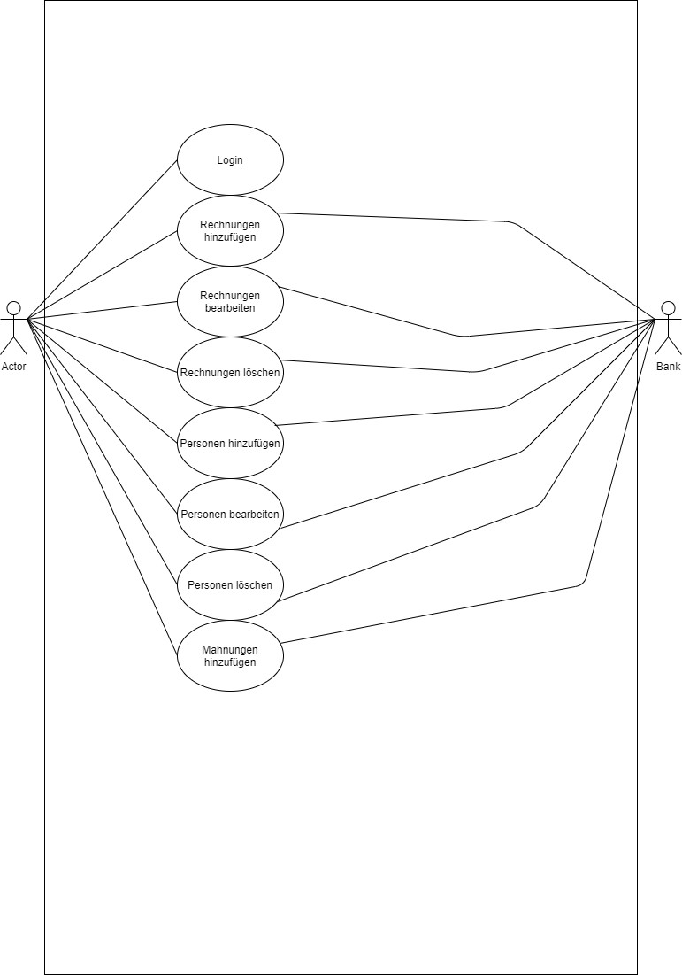
Abbildung 1: Use Case Diagramm

Anforderungen

Funktional
Was das Produkt muss können -> Features

Was | Beschreibung
Bezeichnung | Rechnung hinzufügen
Akteur / Auslöser | Benutzer
Voraussetzung | Keine
Funktionsablauf | Rechnung wird in das Inventar hinzugefügt
Endzustand | Die hinzugefügte Rechnung ist auf der Webseite ersichtlich
Risiko | Gering
Aufwand | Gering

Was | Beschreibung
Bezeichnung | Rechnung bearbeiten
Akteur / Auslöser | Benutzer
Voraussetzung | Eine Rechnung ist bereits vorhanden
Funktionsablauf | Rechnung wird in das Inventar bearbeitet
Endzustand | Die bearbeitete Rechnung wurde bearbeitet
Risiko | Gering
Aufwand | Mittel

Was | Beschreibung
Bezeichnung | Rechnung löschen
Akteur / Auslöser | Benutzer
Voraussetzung | Eine Rechnung ist bereits vorhanden
Funktionsablauf | Eine Rechnung wird vom Inventar entfernt
Endzustand | Die gelöschte Rechnung ist auf der Webseite nicht mehr ersichtlich
Risiko | Gering
Aufwand | Gering

Was | Beschreibung
Bezeichnung | Person hinzufügen
Akteur / Auslöser | Benutzer
Voraussetzung | Keine
Funktionsablauf | Person wird in das Inventar hinzugefügt
Endzustand | Die hinzugefügte Person ist auf der Webseite ersichtlich
Risiko | Gering
Aufwand | Gering

Was | Beschreibung
Bezeichnung | Person bearbeiten
Akteur / Auslöser | Benutzer
Voraussetzung | Eine Person ist bereits vorhanden
Funktionsablauf | Person wird in das Inventar bearbeitet
Endzustand | Die bearbeitete Person wurde bearbeitet
Risiko | Gering
Aufwand | Gering

Was | Beschreibung
Bezeichnung | Person löschen
Akteur / Auslöser | Benutzer
Voraussetzung | Eine Person ist bereits vorhanden
Funktionsablauf | Person wird aus dem Inventar entfernt
Endzustand | Die gelöschte Person ist auf der Webseite nicht mehr ersichtlich
Risiko | Gering
Aufwand | Gering

Was | Beschreibung
Bezeichnung | Mahnung hinzufügen
Akteur / Auslöser | Benutzer
Voraussetzung | Eine Rechnung ist abgelaufen und noch nicht beglichen
Funktionsablauf | Eine Mahnung wird zu einer Rechnung hinzugefügt
Endzustand | Zur Rechnung wurde eine Mahnung hinzugefügt
Risiko | Gering
Aufwand | Gering

Was | Beschreibung
Bezeichnung | Mahnung bearbeiten
Akteur / Auslöser | Benutzer
Voraussetzung | Eine Mahnung muss bereits vorhanden sein.
Funktionsablauf | Eine Mahnung wird bearbeitet.
Endzustand | Die Mahnung wird bearbeitet.
Risiko | Gering
Aufwand | Gering

Was | Beschreibung
Bezeichnung | Mahnung löschen
Akteur / Auslöser | Benutzer
Voraussetzung | Eine Mahnung muss bereits vorhanden sein.
Funktionsablauf | Eine Mahnung wird gelöscht.
Endzustand | Die Mahnung wird gelöscht.
Risiko | Gering
Aufwand | Gering

Nicht-Funktional
Da ich alles funktionstüchtig machen konnte, gibt es nichts das nicht funktioniert was funktionieren sollte.

Soll-System
Der Auftrag umfasst das ganze Soll-System. Implementationen in anderen Applikationen oder Erweiterungen sind aktuell nicht geplant.

Erforderlich
Damit das Projekt vollständig ist, sind folgende Funktionen erforderlich:
- Rechnungen hinzufügen
- Personen hinzufügen
- Personen bearbeiten
- Mahnungen hinzufügen

Optional
Hier werden Funktionen aufgelistet, die für dieses Projekt optional sind:
- Rechnungen bearbeiten
- Rechnungen löschen
- Personen löschen
- Mahnungen bearbeiten
- Mahnungen löschen

Risiken
Probleme hinsichtlich der Aufgabenstellung. Z.B. wegen Abhängigkeit, schlecht erweiterbar, veraltet, etc.
Risikotitel
Beschreibung
Lösungsvariante

Entwurf

Systembeschreibung

Technologien
Für die Applikation wurde die Sprache PHP benutzt. Für die Versionskontrolle wurde ein Firmen Internes Git Repository verwendet. Das Backup des Servers wird nach dem 3-2-1 Prinzip erstellt. Die Dokumentation wurde jeweils durch einen Cloud-Speicher von Microsoft gesichert.
Screenshot Codesicherung und Dokumentenablage.

Nachfolgend sind die Versionen der benutzten Programme:
Programm | Version
XAMPP | 7.3.29
Visual Studio Code | 1.59
Google Chrome | 92.0.4515.131

Architektur
Für dieses Projekt wurde das MVC Modell verwendet.

Projektumfeld

Systemgrenzen (Intern)
Es wurden keine internen Skripte oder APIs verwendet.

Externe Schnittstellen
Es wurden keine externen Schnittstellen verwendet.

Design

Activity

ERM
Nachfolgend finden Sie das ERM zu diesem Projekt:
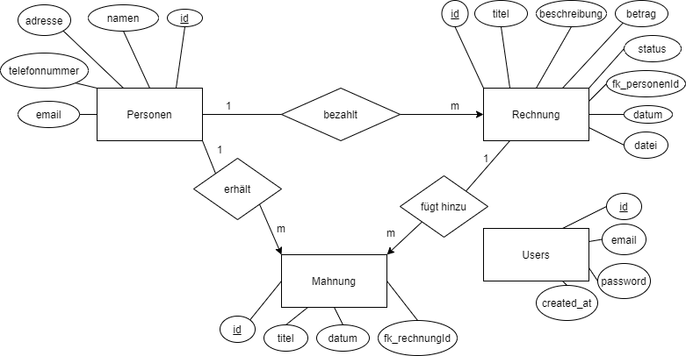
Abbildung 2: ERM

Klassendiagramm
Nachfolgend finden Sie das Klassendiagramm:
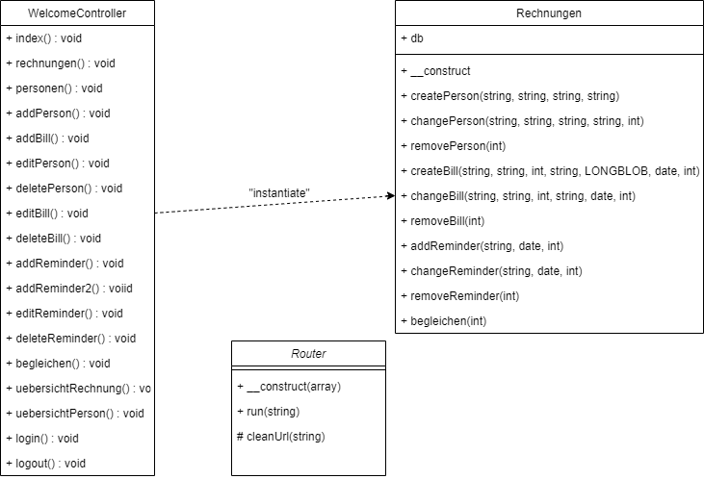
Abbildung 3: Klassendiagramm

Wireframe / Mock-Ups
Nachfolgend finden Sie die Mockups, welche mit draw.io gemacht wurden:
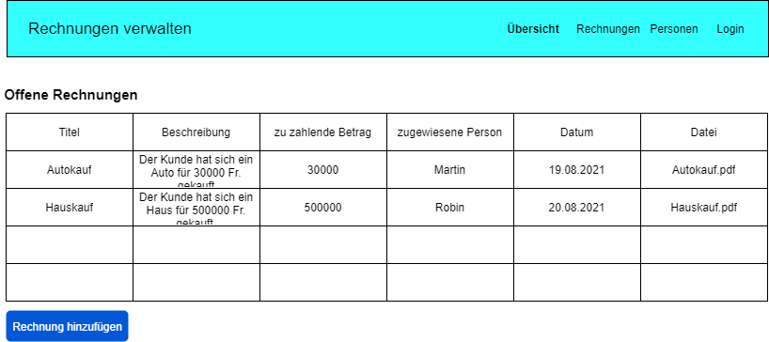
Abbildung 4: Übersicht offener Rechnungen
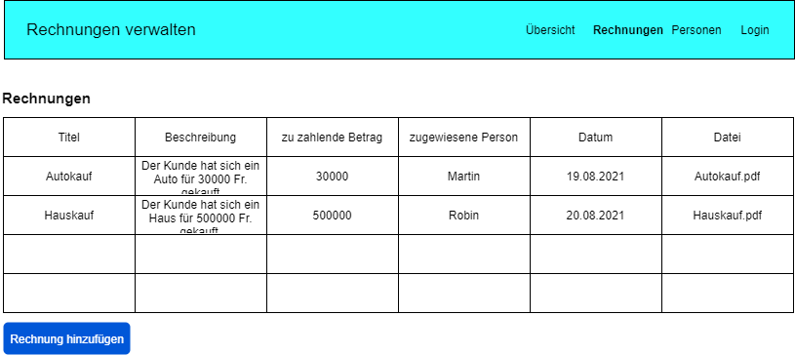
Abbildung 5: Rechnungen Seite
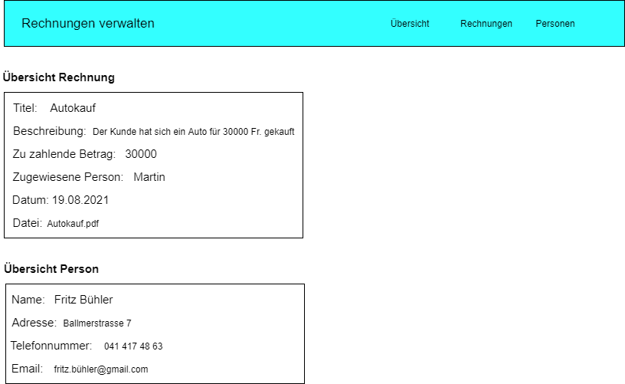
Abbildung 6: Übersicht Seite von einer Rechnung

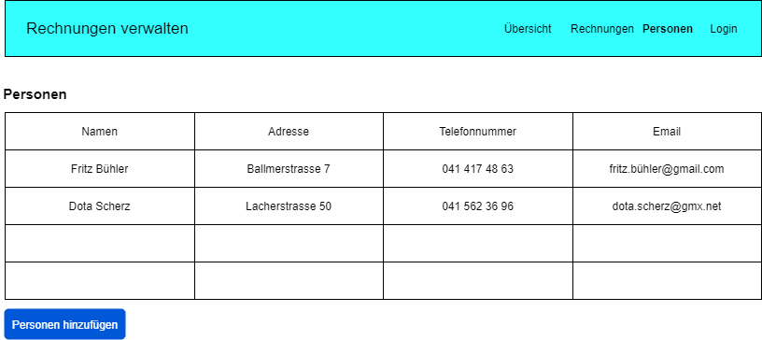
Abbildung 7: Personen Seite
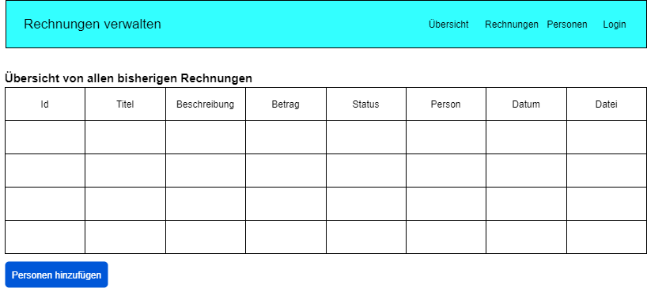
Abbildung 8: Übersicht Seite von einer Person

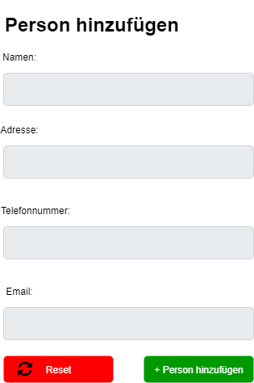
Abbildung 9: Seite, um Personen hinzuzufügen
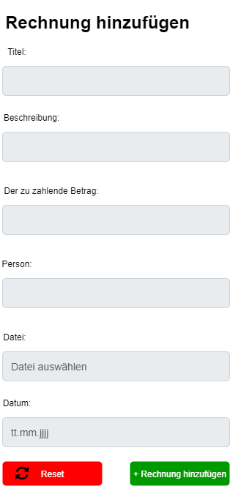
Abbildung 10: Seite, um Rechnungen hinzuzufügen
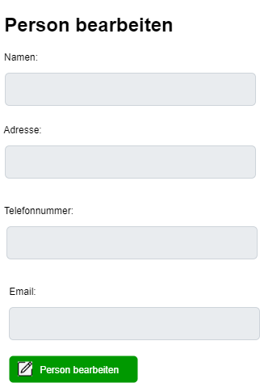
Abbildung 11: Seite, um Personen zu bearbeiten
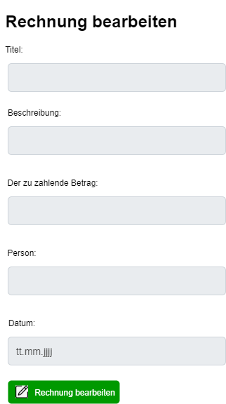
Abbildung 12: Seite, um Rechnungen zu bearbeiten
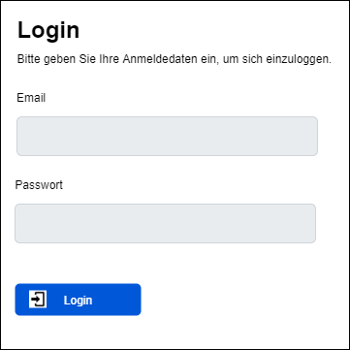
Abbildung 13: Login Seite

Entscheiden
In diesem Projekt konnte ich, oder durfte ich sehr viel selbst entscheiden. Dazu gehört:
- Farbschema,
- Struktur,
- Aussehen, und
- Alles was mit der Schrift zutun hat

Für das Farbschema habe ich nicht lange überlegt und einfach eine Farbe genommen, die mir gerade gefallen hat. Daraus kam eine hellblaue Farbe. Für die Tabelle habe ich immer grau verwendet, da ich finde, dass graue Farben allgemein gut für Tabellen sind. Für die Schriftfarbe bin ich auf Schwarz eingegangen.

Um das Aussehen bestimmen zu können, habe ich einen Entwurf gemacht mit draw.io. Da ich einer bin, der gerne Sachen sehr übersichtlich hat, habe ich die Seite so übersichtlich wie nur möglich gestaltet.

Realisierung
Die Realisierung des Projekts war nicht so schwer, da ich schon vorher ähnliche Webseiten gemacht hatte.
Für die Realisierung fing ich zuerst mit der Erstellung der Datenbank an. Laut meinem Zeitplan hätte ich 30min gebraucht, brauchte aber in Wirklichkeit nur 10min. Leider war die erste Datenbankversion zwar die erste, aber nicht die letzte, da ich später noch gewisse Änderungen vornehmen musste. Nachdem ich mit dem Datenbankmodell fertig wurde, fing ich mit dem Design der Webseite an. Dieser Vorgang dauerte ebenfalls nicht so lange, weil ich schon vorher im Kopf wusste, wie es aussehen sollte. Da noch viel Zeit zur Verfügung stand, startete ich mit dem Hinzufügen, bearbeiten und löschen von einer Person. Diese Aufgabe konnte ich auch sehr schnell lösen. Daher fing ich ebenfalls im selben Tag mit dem Hinzufügen, Bearbeiten und löschen von Rechnungen. Diese Aufgaben dauerte wesentlich länger, da ich viele Fehler hatte und diese hingen auch mit der Datenbank selbst zusammen. Daher musste ich nach langem Suchen die Datenbank etwas anders strukturieren, und zwar so, dass es dann so funktionierte, wie es funktionieren sollte. Dies tat es auch.

Danach startete ich mit den Aufgaben, dass man Mahnungen hinzufügen kann. In dieser Aufgabe hatte ich mich zeitlich auch komplett verschätzt, wie dies schon bei den Aufgaben mit den Rechnungen der Fall war. Dort versuchte ich etwas zu machen, welches scheinbar komischerweise nicht funktionierte. Ich suchte lange den Fehler, fand ihn aber nicht. Daher musste ich lange nach einer anderen Lösung suchen und fand schlussendlich eine dafür geeignete Lösung in meinem Kopf. Ich versuchte es so zu machen wie ich es mir vorgestellt hatte und es funktionierte erstaunlicherweise auch.

Als ich auch mit dieser Aufgabe fertig wurde, arbeitete ich an der Aufgabe mit den Übersichtseiten für Personen und Rechnungen. Das heisst, dass man z. B. auf eine Rechnung klicken kann und dann wird alles zur Rechnung und der Person angezeigt. Das gleiche wie bei den Personen, nur werden dort alle Informationen der Personen, alle bisherigen Rechnungen und wie oft die Person eine Rechnung zu spät beglichen hat angezeigt. Dies war ebenfalls nicht schwer.

Danach arbeitete ich daran, dass man Rechnungen begleichen kann. Leider musste ich auch hier die Datenbank etwas abarbeiten, dass es auch so funktionierte wie erwartet. Schlussendlich funktionierte auch dies gnadenlos.

Als ich mit allen Aufgaben fertig war (Applikation kann alles was sie können muss), wollte ich unbedingt noch ein paar schöne Features in die Webseite einbauen und die Webseite generell etwas übersichtlicher gestalten. An dem Vorgang arbeitete ich sehr lange, da ich wollte, dass sie perfekt aussieht.

War ich auch damit fertig, verschob ich verschieden Codes rüber zu anderen Ordnern rein, sodass die Struktur gestimmt hat. Danach fügte ich noch in jedem Formular eine Client- und eine Serverseitige Validierung rein.

Nach dem Vorgang war die Webseite fertig.

Testplan

Testmethode
Unittest, Integrationstest

Voraussetzungen
Was | Beschreibung
Gerät
Prozessor
RAM | 8 GB
Browser | Chrome
Betriebssystem | Windows

Testfälle
ID | 1
Name | Webseite aufrufen
Datum | 23.08.2021
Person | Olivier Lüthy
Beschreibung | Die Webseite via URL mit dem Webbrowser aufrufen
Voraussetzungen | XAMPP installiert und die Datenbank dort importiert, sowie auch die Files in den «htdocs» Ordner rüber kopiert.
Testschritte | Die URL des lokalen Webservers im Browser eingeben.
Soll Ergebnis | Die Webseite wird aufgerufen und angezeigt.
Ist Ergebnis | Die Webseite wurde aufgerufen und angezeigt.
Fehlerbeschreibung | Kein Fehler aufgetreten.
¨
Nachfolgend kommen alle Testfälle, welche zur Übersicht gehören durchgemacht wurden:
ID | 2
Name | Übersicht einer offenen Rechnung anzeigen
Datum | 23.08.2021
Person | Olivier Lüthy
Beschreibung | In der Übersicht Seite auf den Button «Übersicht anschauen» in einer der offenen Rechnungen anklicken
Voraussetzungen | XAMPP installiert und die Datenbank dort importiert, sowie auch die Files in den «htdocs» Ordner rüber kopiert.
Testschritte | Auf den Button «Übersicht anschauen» klicken
Soll Ergebnis | Eine neue Webseite wird aufgerufen und es wird folgendes angezeigt:  - Übersicht der Rechnung  - Übersicht der Person  - Falls eine Mahnung vorhanden ist, wird eine Übersicht zur Mahnung angezeigt. Dabei hat man auch die Möglichkeit auf Bearbeiten und Löschen zu klicken.
Ist Ergebnis | Die Webseite wurde aufgerufen und angezeigt. Zudem wird die Übersicht der Rechnung, der Person und falls vorhanden, auch eine zur Mahnung angezeigt. Zudem hat man die Möglichkeit auf Bearbeiten und Löschen zu klicken.
Fehlerbeschreibung | Kein Fehler aufgetreten.

ID | 3
Name | Mahnung bearbeiten
Datum | 23.08.2021
Person | Olivier Lüthy
Beschreibung | In der Übersicht von der ausgewählten offenen Rechnung auf den Button «Bearbeiten» klicken bei «Übersicht Mahnungen» und Daten verändern
Voraussetzungen | XAMPP installiert und die Datenbank dort importiert, sowie auch die Files in den «htdocs» Ordner rüber kopiert.  Zudem muss eine Mahnung zur Rechnung schon hinzugefügt sein.
Testschritte | Auf den Button «Bearbeiten» klicken und den Titel oder das Datum verändern. Danach auf den Button «Mahnung bearbeiten» klicken.
Soll Ergebnis | Eine neue Webseite wird aufgerufen und die Mahnung sollte entsprechend verändert worden sein.
Ist Ergebnis | Man wird wieder zur Übersicht mit allen offenen Rechnungen geleitet. Man klickt auf die gleiche Rechnung drauf, um die Übersicht anzuschauen. Dort unter Mahnungen sieht man, dass die Mahnung geändert wurde.
Fehlerbeschreibung | Kein Fehler aufgetreten.

ID | 4
Name | Mahnung löschen
Datum | 23.08.2021
Person | Olivier Lüthy
Beschreibung | In der Übersicht von der ausgewählten offenen Rechnung auf den Button «Löschen» klicken bei «Übersicht Mahnungen»
Voraussetzungen | XAMPP installiert und die Datenbank dort importiert, sowie auch die Files in den «htdocs» Ordner rüber kopiert.  Zudem muss eine Mahnung zur Rechnung schon hinzugefügt sein.
Testschritte | Auf den Button «Löschen» klicken.
Soll Ergebnis | Man sollte auf die Übersicht mit allen offenen Rechnungen zurückgeleitet worden sein. Danach wieder auf die gleiche Rechnung klicken und dann sollte die Mahnung nicht mehr angezeigt sein.
Ist Ergebnis | Man wird zurück zur Übersicht mit aller offenen Rechnung zurückgeleitet. Klickt man auf den Button, um die Übersicht anzuschauen, wird unter Mahnungen die Mahnung nicht mehr angezeigt.
Fehlerbeschreibung | Kein Fehler aufgetreten.

ID | 5
Name | Rechnung hinzufügen
Datum | 23.08.2021
Person | Olivier Lüthy
Beschreibung | In der Übersicht mit allen offenen Rechnungen auf den Button «Rechnung hinzufügen» klicken.
Voraussetzungen | XAMPP installiert und die Datenbank dort importiert, sowie auch die Files in den «htdocs» Ordner rüber kopiert.
Testschritte | Auf den Button «Rechnung hinzufügen» klicken und danach sollte man auf eine neue Seite geleitet sein. Dort den Titel, Beschreibung und der zu zahlende Betrag eingeben. Zudem noch eine Person auswählen und wenn man will, auch eine Datei hinzufügen. Allerdings muss ein Datum ausgewählt werden. Wenn alles ausgefüllt wurde, ausser wie gesagt freiwillig eine Datei hinzugefügt hat auf den Button «Rechnung hinzufügen» klicken.
Soll Ergebnis | Die hinzugefügte Rechnung wird unter «Rechnungen» angezeigt.
Ist Ergebnis | Die hinzugefügte Rechnung wird angezeigt.
Fehlerbeschreibung | Kein Fehler aufgetreten.

Nachfolgend kommen alle Testfälle, welche zur Übersicht von aller Rechnung durchgeführt wurden:
ID | 6
Name | Rechnung bearbeiten
Datum | 23.08.2021
Person | Olivier Lüthy
Beschreibung | In der Übersicht mit allen Rechnungen auf einen der Rechnungen den Button «Bearbeiten» klicken
Voraussetzungen | XAMPP installiert und die Datenbank dort importiert, sowie auch die Files in den «htdocs» Ordner rüber kopiert.  Zudem muss eine Rechnung schon vorhanden sein.
Testschritte | Auf den Button «Bearbeiten» klicken. Danach auf der neuen Seite mit der Überschrift «Rechnung bearbeiten» die Daten der Rechnung verändern. Am Schluss auf den Button «Rechnung bearbeiten» klicken.
Soll Ergebnis | Nach dem Knopfdruck sollte man zurück auf die Übersicht kommen und die Rechnung sollte dem entsprechend bearbeitet worden sein.
Ist Ergebnis | Ich werden nach dem Knopfdruck auf die Übersicht wieder zurückgeleitet und sehe, dass die Daten der Rechnung verändert wurde.
Fehlerbeschreibung | Kein Fehler aufgetreten.

ID | 7
Name | Rechnung löschen
Datum | 23.08.2021
Person | Olivier Lüthy
Beschreibung | In der Übersicht mit allen Rechnungen auf einen der Rechnungen den Button «Löschen» klicken
Voraussetzungen | XAMPP installiert und die Datenbank dort importiert, sowie auch die Files in den «htdocs» Ordner rüber kopiert.  Zudem muss eine Rechnung schon vorhanden sein.
Testschritte | Auf den Button «Löschen» klicken.
Soll Ergebnis | Nach dem Knopfdruck auf «Löschen» sollte die Rechnung nicht mehr in der Übersicht angezeigt werden.
Ist Ergebnis | Ich klicke auf «Löschen» und die Rechnung wird nicht mehr angezeigt.
Fehlerbeschreibung | Kein Fehler aufgetreten.

ID | 8
Name | Rechnung begleichen
Datum | 23.08.2021
Person | Olivier Lüthy
Beschreibung | In der Übersicht mit allen Rechnungen auf einen der Rechnungen den Button «Begleichen» klicken.
Voraussetzungen | XAMPP installiert und die Datenbank dort importiert, sowie auch die Files in den «htdocs» Ordner rüber kopiert.  Zudem muss eine Rechnung schon vorhanden sein.
Testschritte | Auf den Button «Begleichen» klicken.
Soll Ergebnis | Nach dem Knopfdruck sollte die gewählte Rechnung als «Beglichen» markiert sein.
Ist Ergebnis | Nach dem Knopfdruck wird die Rechnung als «Beglichen» markiert.
Fehlerbeschreibung | Kein Fehler aufgetreten.

ID | 9
Name | Rechnung mahnen
Datum | 23.08.2021
Person | Olivier Lüthy
Beschreibung | In der Übersicht mit allen Rechnungen auf den Button «Mahnen» klicken. Danach sollte man auf die Seite geleitet werden, damit man eine Mahnung hinzufügen kann. Zudem sollte man nach Aufruf der neuen Seite ein Titel und ein Datum auswählen und danach auf «Mahnung hinzufügen» klicken.
Voraussetzungen | XAMPP installiert und die Datenbank dort importiert, sowie auch die Files in den «htdocs» Ordner rüber kopiert.  Zudem muss eine Rechnung schon vorhanden sein, dessen Datum in der Vergangenheit ist.
Testschritte | In der Übersicht mit allen Rechnungen auf einen der Rechnungen den Button «Mahnen» klicken. Danach in der neuen Seite ein Titel und ein Datum auswählen und schlussendlich auf «Mahnung hinzufügen» klicken.
Soll Ergebnis | Nach dem Knopfdruck wird man wieder zur Übersicht mit allen Rechnungen geleitet. Wenn man dann zurück zum Tab mit der Übersicht geht und dann die Übersicht der Rechnung anschaut, sollte die Mahnung dort angezeigt werden.
Ist Ergebnis | Nach dem Knopfdruck wird man zur Übersicht mit allen Rechnungen weitergeleitet. Im Tab «Übersicht» klickt man auf die Übersicht der Rechnung drauf und die Mahnung wird dort angezeigt.
Fehlerbeschreibung | Kein Fehler aufgetreten.

Nachfolgend werden alle Testfälle angezeigt, welche im Teil mit den Personen durchgeführt wurden:
ID | 10
Name | Übersicht von einer Person anzeigen
Datum | 23.08.2021
Person | Olivier Lüthy
Beschreibung | Im Tab «Personen» auf den Button «Übersicht anschauen» klicken
Voraussetzungen | XAMPP installiert und die Datenbank dort importiert, sowie auch die Files in den «htdocs» Ordner rüber kopiert.  Eine Person muss schon vorhanden sein, welche ebenfalls mit einer Rechnung zugeteilt wurde. Ansonsten hat man nicht die Möglichkeit, die Übersicht der Person anzuschauen.
Testschritte | Im Tab «Personen» auf den Button «Übersicht anschauen» klicken.
Soll Ergebnis | Nach dem Knopfdruck sollte eine neue Seite geöffnet werden und dann sollte zuoberst angezeigt sein, wie oft die Person oder der Kunde eine Rechnung zu spät beglichen hat. Zudem sieht man eine vollständige Übersicht über alle bisherigen Rechnungen.
Ist Ergebnis | Nach dem Knopfdruck wird man auf eine neue Seite geleitet. Auf der neuen Seite sieht man, wie oft ein Kunde oder eine Person eine Rechnung zu spät beglichen hat. Zudem sieht man eine vollständige Übersicht über alle bisherigen Rechnungen.
Fehlerbeschreibung | Kein Fehler aufgetreten.

ID | 11
Name | Person bearbeiten
Datum | 23.08.2021
Person | Olivier Lüthy
Beschreibung | Im Tab «Personen» auf einen der Personen den Button «Bearbeiten» klicken.
Voraussetzungen | XAMPP installiert und die Datenbank dort importiert, sowie auch die Files in den «htdocs» Ordner rüber kopiert.  Eine Person muss schon vorhanden sein, welche aber mit keiner Rechnung zugeteilt worden ist. Ansonsten hat man nicht die Möglichkeit, die Person zu bearbeiten oder zu löschen.
Testschritte | Im Tab «Personen» auf den Button «Bearbeiten» klicken. Dan sollte man auf eine neue Seite geleitet werden. Dort sollten alle Informationen der Person stehen. Dort muss man die Daten verändern und dann auf den Button «Person bearbeiten» klicken.
Soll Ergebnis | Nach dem Knopfdruck sollte eine neue Seite geöffnet werden. Dort sollten die Daten der Person verändert worden sein.
Ist Ergebnis | Nach dem Knopfdruck wird man auf eine neue Seite geleitet. Auf der neuen Seite mit allen Personen sieht man, dass die Daten der einen Personen dem entsprechend verändert wurden.
Fehlerbeschreibung | Kein Fehler aufgetreten.

ID | 11
Name | Person löschen
Datum | 23.08.2021
Person | Olivier Lüthy
Beschreibung | Im Tab «Personen» auf einen der Personen den Button «Löschen» klicken.
Voraussetzungen | XAMPP installiert und die Datenbank dort importiert, sowie auch die Files in den «htdocs» Ordner rüber kopiert.  Eine Person muss schon vorhanden sein, welche aber mit keiner Rechnung zugeteilt worden ist. Ansonsten hat man nicht die Möglichkeit, die Person zu bearbeiten oder zu löschen.
Testschritte | Auf den Button «Löschen» klicken.
Soll Ergebnis | Nach dem Knopfdruck sollte die Webseite erneut geladen werden und die Person sollte nicht mehr angezeigt werden.
Ist Ergebnis | Nach dem Knopfdruck wird die Seite noch einmal geladen und die Person wird nicht mehr angezeigt.
Fehlerbeschreibung | Kein Fehler aufgetreten.

Nachfolgend wird noch der letzte Testfall angezeigt. Dort handelt es sich um das Login und Logout:
ID | 13
Name | Als normaler Nutzer sich ins System einloggen
Datum | 23.08.2021
Person | Olivier Lüthy
Beschreibung | Falls man sich noch nicht eingeloggt hat, hat man keinen Zugriff auf das System. Erst nachdem man sich eingeloggt hat, kann man die ganzen Daten sehen. Dazu muss man im Login die E-Mail und das Password eingeben. Danach auf «Login» klicken.
Voraussetzungen | XAMPP installiert und die Datenbank dort importiert, sowie auch die Files in den «htdocs» Ordner rüber kopiert.  Damit man sich einloggen kann, muss man vorher ausgeloggt sein. Erst dann zählt dieser Testvorgang.
Testschritte | Als ausgeloggter Benutzer im Login das E-Mail und das Passwort eingeben. Danach muss man auf den Button «Login» klicken.
Soll Ergebnis | Nach dem Knopfdruck sollte man die komplette Webseite mit allen Tabs und Daten sehen, falls welche vorhanden sind.
Ist Ergebnis | Nach dem Knopfdruck sieht man die komplette Webseite und man sieht auch alle Daten.
Fehlerbeschreibung | Kein Fehler aufgetreten.

Testbericht
Während dem Testen sind keine Unerwarteten Ereignisse aufgetreten. Die Applikation funktioniert und kann in den produktiven Betrieb gehen.

Benutzeranleitung

Systemeinstellungen
Zusätzliche Konfigurationen, Programme.

Installationsanleitung
Hier beschreibe ich, wie mein Projekt in Betrieb genommen werden kann.
Schritt 1:
Als erstes müssen folgende Sachen installiert werden: XAMPP und Google Chrome.
Schritt 2:
Sobald man XAMPP installiert hat, sollte man folgende Ordner finden. Dieser befindet sich im lokalen Datenträger.
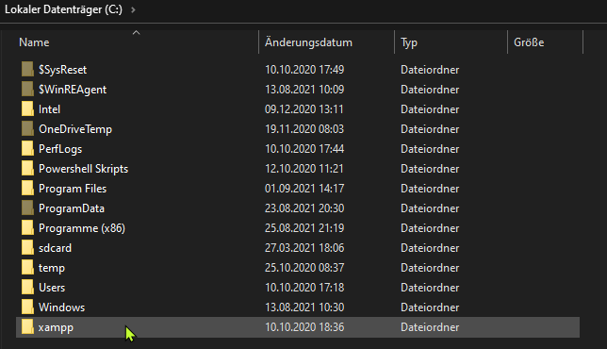

Probleme
Nachfolgend sind die Probleme aufgelistet, die während dem Projekt aufgetreten sind:
Problem | Beschreibung | Lösung
Kann nicht alle Rechnungen anzeigen lassen, die von einer Person zu spät beglichen wurden | Ich weiss nicht, wie ich die Datenbank so abfragen kann, dass es alle Rechnungen anzeigt, die von einer Person zu spät beglichen wurden. | https://stackoverflow.com/questions/7130738/find-if-date-is-older-than-30-days/7130744
Kann nicht herausfinden, ob Daten einer Tabelle auch in der Anderen vorhanden ist | Ich weiss nicht, wie ich die Datenbank so abfragen kann, dass es Daten von einer Tabelle anzeigt, welche nicht in der anderen vorhanden sind und umgekehrt. | https://stackoverflow.com/questions/2686254/how-to-select-all-records-from-one-table-that-do-not-exist-in-another-table
Kann nicht überprüfen, ob Benutzer eine Zahl eingegeben hat. | Ich weiss nicht, wie ich überprüfen kann, ob die Eingaben Zahlen enthalten. | https://stackoverflow.com/questions/9011524/regex-to-check-whether-a-string-contains-only-numbers
Kann nicht überprüfen, ob die Eingabe wirklich eine Mail ist. | Ich weiss nicht, wie ich überprüfen kann, ob die Eingabe des Benutzers auch wirklich eine E-Mail ist. | https://stackoverflow.com/questions/12662186/php-check-does-email-contains-and/12662215
Kann nicht überprüfen, ob die Eingabe wirklich ein Buchstabe zwischen A-Z und a-z ist. | Ich weiss nicht, wie ich überprüfen kann, ob die Eingabe des Benutzers auch wirklich ein Text von A-Z oder a-z ist und nicht einfach Zahlen beinhaltet. | https://stackoverflow.com/questions/25628875/how-to-check-if-a-string-contains-only-letters-in-php

Schlusswort
Mir ist es während der Mini PA gut ergangen. Ich hatte keine grossen Schwierigkeiten, aber doch hin und wieder ganz kleine Probleme. Aber die konnte ich immer lösen.
Was ich das nächste Mal sicher besser machen könnte, ist, am Anfang mit dem Zeitplan fertig zu werden, oder wenigstens einen Teil davon. Weil am Anfang habe ich einmal kurz die Aufgabenstellung durchgelesen und dann fing ich langsam an zu Programmieren. Und als ich einmal anfing, arbeitete ich so lange daran, bis alles zu 100% so funktioniert, wie es funktionieren sollte. Ich habe dabei gar nicht richtig auf den Zeitplan geachtet. Aber zum Glück wurde ich mit der Applikation fertig.

Laut meinem selbsterstellten Zeitplan hätte ich viel länger gebraucht mit dem Planungsteil. Doch wie es sich herausstellte, war ich sehr viel schneller. Bei der Planung habe ich nicht viel aufgeschrieben, wann ich was mache. Das Ding war, dass ich automatisch schon wusste, wann ich was machen muss und wie ich es machen muss. Für mich funktioniert das einfach drauflosgehen ohne zu Planen am besten. Aber ich weiss, dass es bei Projekten mit mehreren Menschen regelrecht zu einer Katastrophe führen könnte.

Im gesamten bin ich völlig zufrieden mit meiner Leistung. Ich war auch etwas überrascht, was ich alles erledigen konnte, was ich vorher vielleicht nicht hätte erledigen können. Zudem war ich auch super happy, als mir grosse Probleme auf dem Weg gestellt wurden und ich direkt herausfand, wie ich es löse und es am Schluss auch wirklich lösen konnte. Nun weiss ich auf jeden Fall, an was ich zukünftig noch arbeiten muss und was noch mögliche Schwachstellen bei mir sind.

Verzeichnisse
Nachfolgend finden Sie die Verzeichnisse des Projektes:
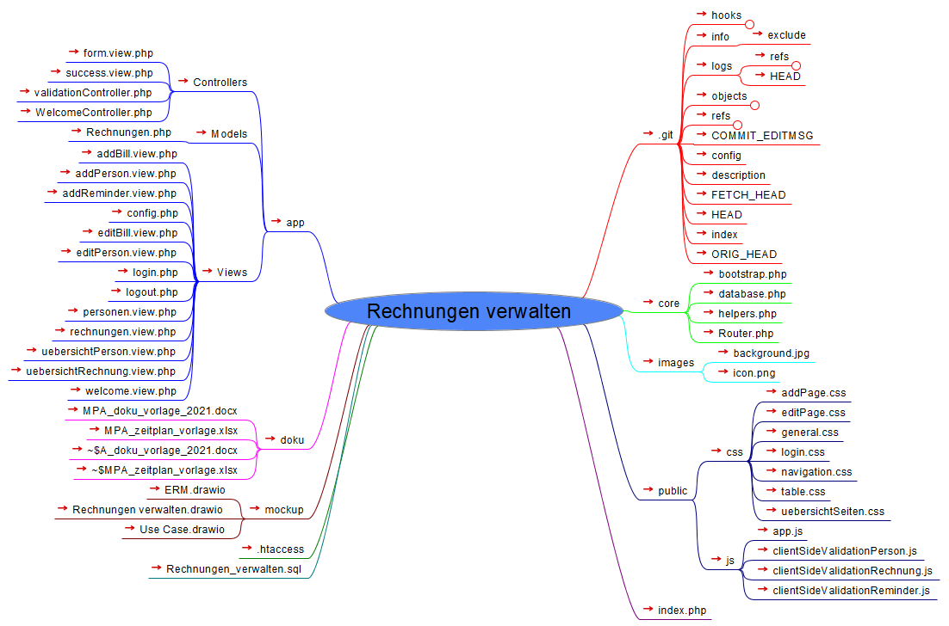
Abbildung 14: Verzeichnisse

Glossar
Nachfolgend sind Begriffe aufgelistet, die zum Verständnis dieses Dokumentes benötigt werden.
Begriff | Erklärung
Ballwil | Ein Ort im Seetal
Luzern | Kanton und Hauptort
Olivier Lüthy | Autor dieses Dokuments und Person, von der diese Arbeit erarbeitet wurde.

Quellenverzeichnis

Bildverzeichnis
Abbildung 1: Use Case Diagramm 12
Abbildung 2: ERM 17
Abbildung 3: Klassendiagramm 17
Abbildung 4: Übersicht offener Rechnungen 18
Abbildung 5: Rechnungen Seite 18
Abbildung 6: Übersicht Seite von einer Rechnung 19
Abbildung 7: Personen Seite 19
Abbildung 8: Übersicht Seite von einer Person 20
Abbildung 9: Seite, um Personen hinzuzufügen 20
Abbildung 10: Seite, um Rechnungen hinzuzufügen 21
Abbildung 11: Seite, um Personen zu bearbeiten 22
Abbildung 12: Seite, um Rechnungen zu bearbeiten 23
Abbildung 13: Login Seite 24

Anhänge

A.1 Anhang 1: Listings II
A.2 Anhang 2: Zusatz-Informationen II

- Anhang 1: Listings

- Anhang 2: Zusatz-Informationen
Dokumente, die man nicht selbst erarbeitet hat, aber zum Verständnis der Arbeit benötigt werden.

